省科技馆《走进大国重器 感受中国力量—元旦特别活动》场地布置及服务项目的报价函
江西省科学技术馆：
我单位拟就“《走进大国重器 感受中国力量—元旦特别活动》场地布置及服务项目”进行报价，按附件中的需求进行报价（含税、安装的报价格式详见附件1、2），报价格式如下：
联系人：
联系电话：

XXXXX

年 月 日

附件1

报价一览表（格式可自拟）
供应商名称：
序号 | 项目名称 | 总价（元)
1 | 《走进大国重器 感受中国力量—元旦特别活动》场地布置项目

供应商名称（盖章）：
法人或授权代表（签字）：

附件2：

分项报价表（格式可自拟）
供应商名称（盖章）：
法人或授权代表（签字）：

活动地点 |  | 项目规格 | 数量 | 参数以及需求 | 单价 | 总价 | 参考图片（图片只提供样式参考，实际展示内容需中标方另外设计制作）
一  楼  中  厅  一  楼  中  厅 | 大  国  重  器  --  中  国  北  斗 | LED电子屏 | 1 | - 尺寸：电子屏高不低于4M长不低于6M  - 小间距P2.5高清LED显示屏（分辨率至少达到1920x1080P）：  - 刷新率：1920-3840Hz  - 像素失控率<0.0001  - 色温6500一9500K  - 可视角度H160度V140度  - 大型线阵音响（4+2）x2组：  - 元旦租赁三天，同时费用包含现场人员看护费用以及现场音响租赁费用。  9、实际尺寸与馆方协商，考察场地后决定。 |  |  | 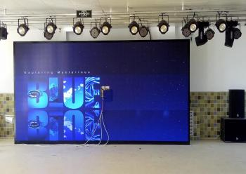
 |  | 吹风机 | 4 | - 功率不低于2500W  - 线长不低于5米 |  |  | 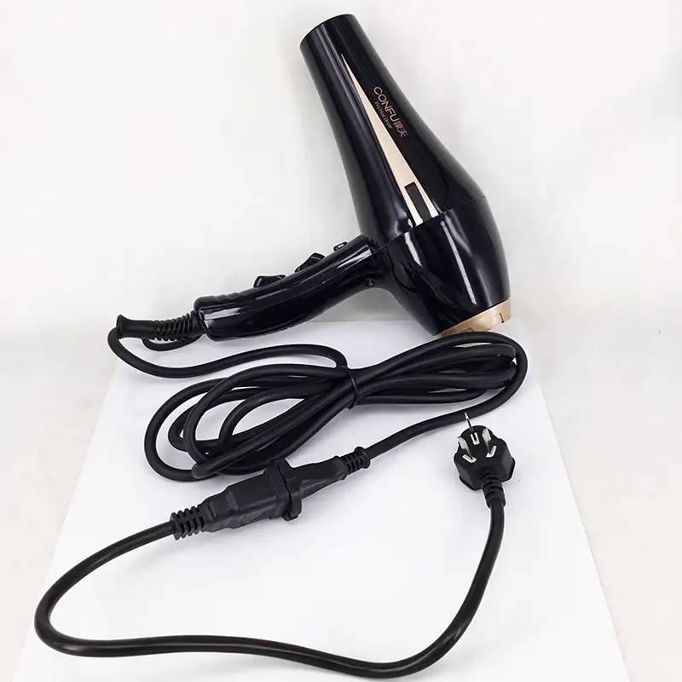
 |  | 北斗背景墙 | 1 | - 尺寸：高不低于4M长度不低于15M  - 内容：北斗的前世今生（馆方材料已备，实际图案设计与馆方协商） |  |  | 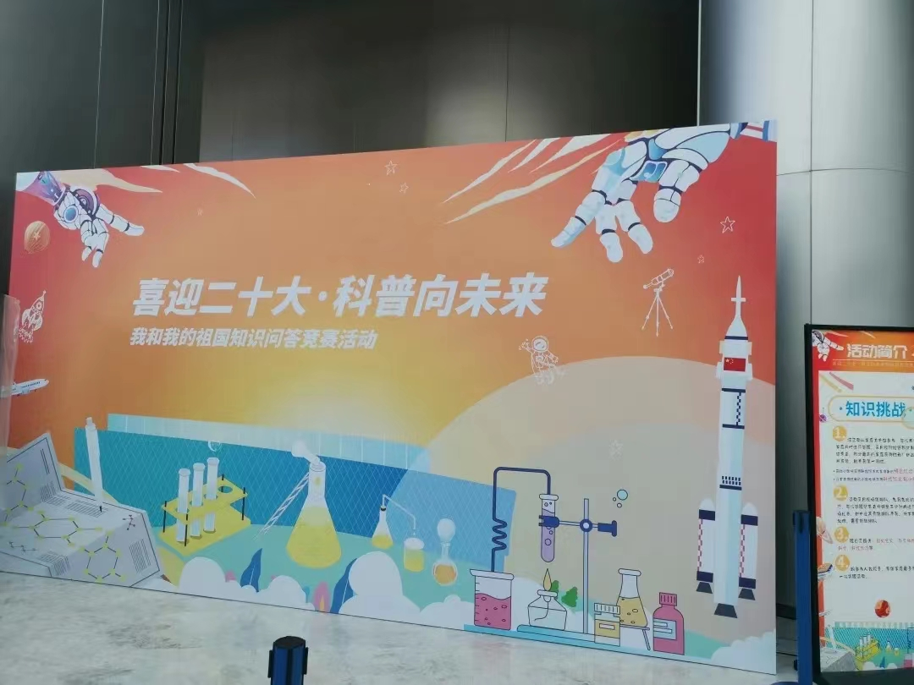
 |  | 知识问答  背景墙 | 1 | - 尺寸：高不低于4M长度不低于5M  - 内容：北斗相关的知识题目（馆方已备，实际图案设计与馆方协商） |  |  | 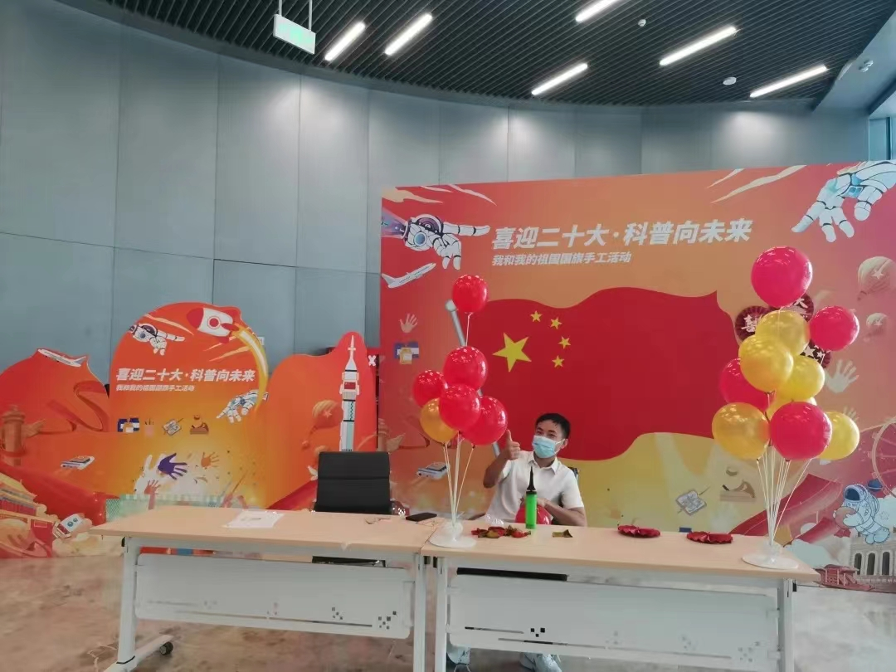
 |  | 知识问答  区域布置 | 1 | 1、根据已有空间摆放桌椅，并进行桌面布置（桌椅馆方自备、桌面需有桌布，相关摆件等），场地布置不可单调，需配合活动要求做相应装饰。  2、配饰包含但不限于活动相关主题的桌面摆件，墙面挂件，气球，航架装饰以及屏幕装饰，活动区域场景装饰。每个点不少于两快桌布。  3、每个活动点两张桌子。 |  |  | 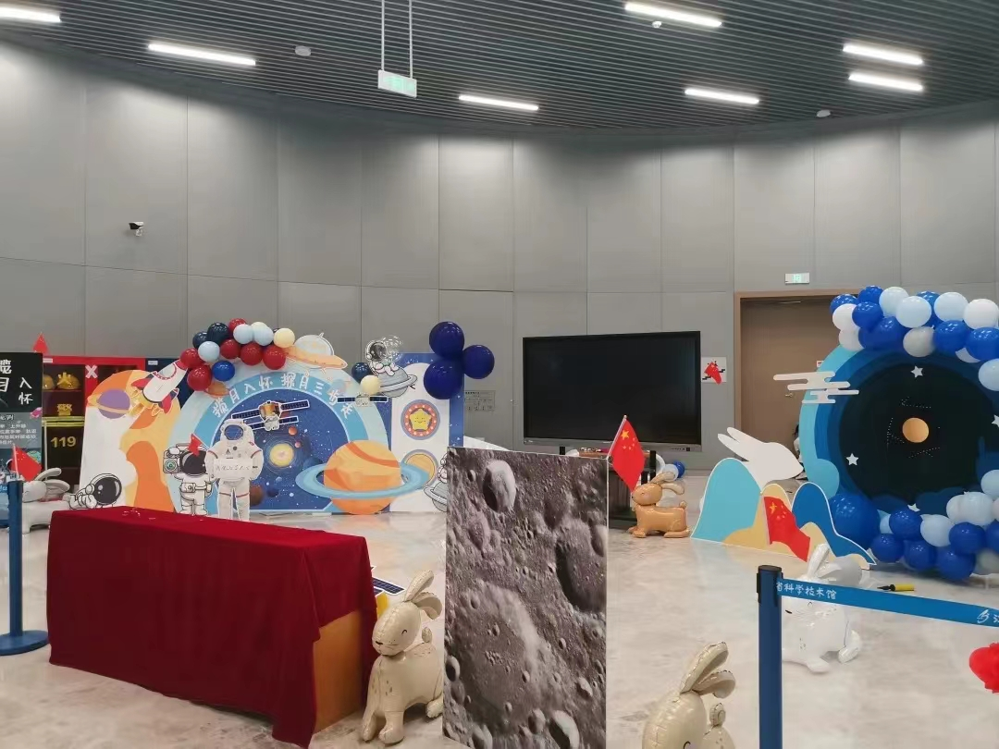
 |  | 拱门 | 1 | - 高不低于4M，中间间距不低于5M（拱门高度应高于背景墙高度）  - 设计上需有北斗、空间站、蛟龙号、祝融号、华龙一号机组等各大国重器KT材质图板装饰，门头上写活动主题“礼赞二十大、扬帆新征程”拱门设计上需要立体感强些。拱门前还可配有空间站，北斗卫星，科学家，各种科技成果等装饰物  - 租赁三天 |  |  | 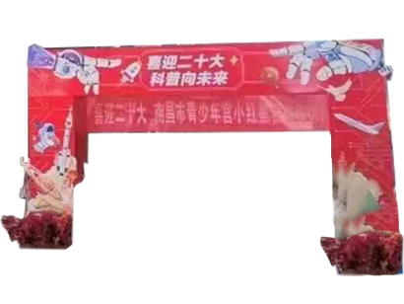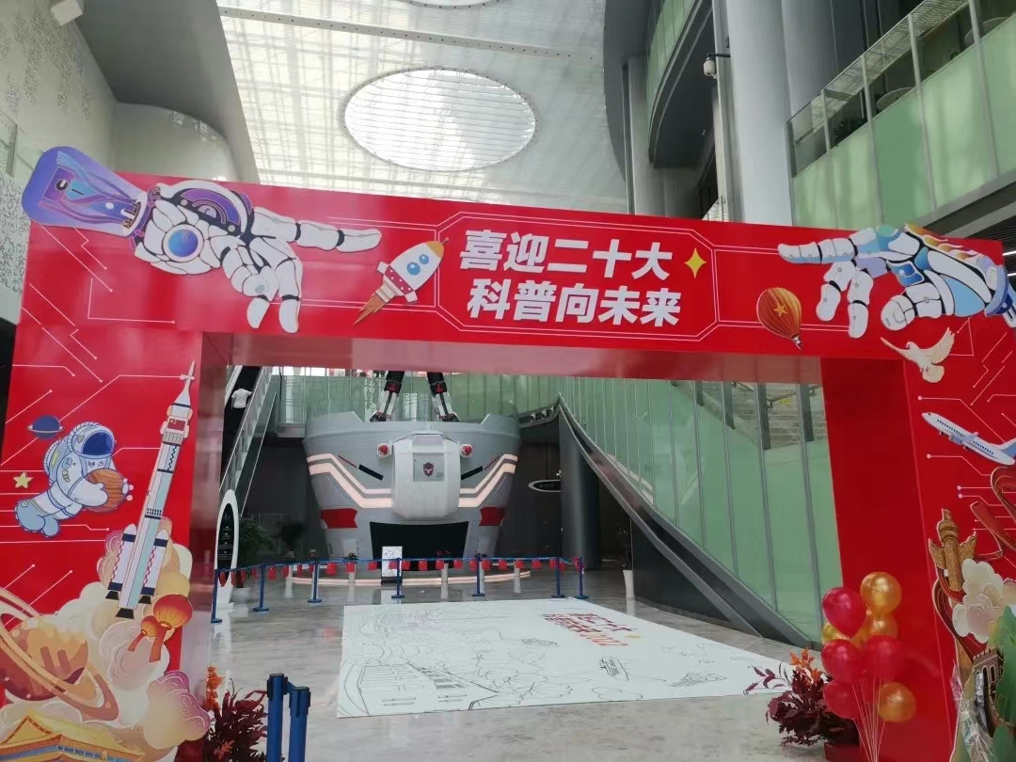
 |  | 说明立牌 | 1 | 1、尺寸：80cm*180cm（仅需泡沫板材质内容）  2、符合活动要求，版面内容需设计，文字内容馆方提供。 |  |  | 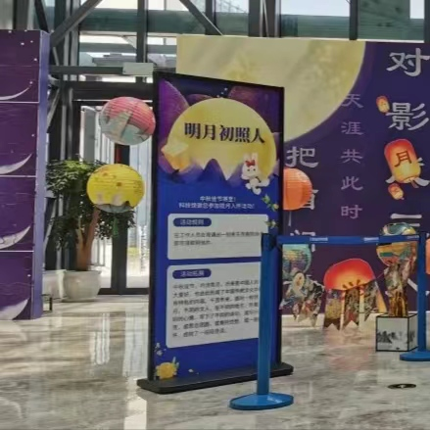
 | 报名及徽章领取处 | 背景墙 | 1 | 1.尺寸：高3M 长4M 。  2.内容：北斗的前世今生（馆方材料已备，实际图案设计与馆方协商）  3.租赁三天
 |  | 说明立牌 | 1 | 1、尺寸：80cm*180cm（仅需泡沫板材质内容）  2、符合活动要求，版面内容需设计，文字内容馆方提供。
 |  | 报名处区域布置 |  | 1.根据已摆放桌椅进行桌面布置（桌椅馆方自备、桌面需有桌布，相关摆件等），场地布置不可单调，需配合活动要求做相应装饰。  2.装饰包含但不限于活动相关主题的桌面摆件，墙面挂件，气球，航架装饰以及屏幕装饰，活动场景装饰。每个点不少于两块桌布。  3、每个活动点两张桌子 |  |  | 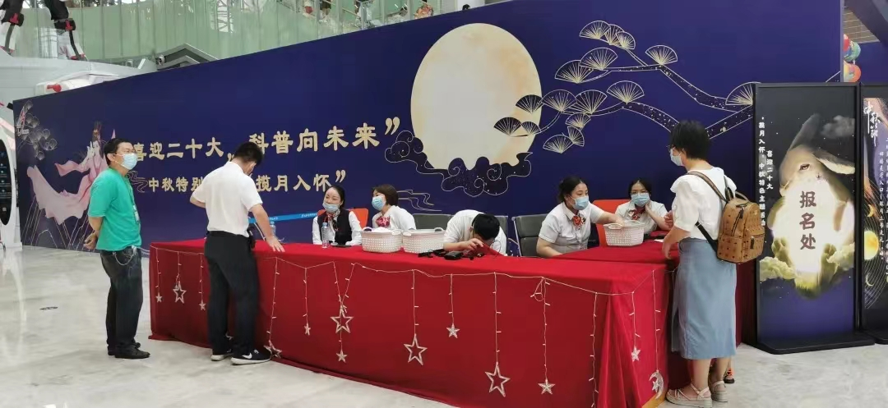
二  楼  北  门  空  地 | 致  敬  科  学  家 |  | 2 | 1.尺寸：两个三棱柱，高175cm、宽80cm。  2.转盘尺寸：每个直径不小于60cm  3、两个转盘为一对，转盘上下位置摆放。面板可转动，但安装位置必须保证固定不动，且中间有可视窗。  4、固定转盘的棱柱底座需安装三到四个可固定万向轮（按照稳固原则）。  5、棱柱底座面板上需设计相应图案及知识点（文字内容馆方提供）  6、棱柱为三面，每面棱柱两个转盘。棱柱材料为密度中纤板，不可太薄，要能支撑住转盘重量，具体厚度与官方协商。转盘材料可为泡沫板、亚克力板、木板等。  7、转盘内容需设计，具体设计方案与官方协商。  8、三棱柱表面需烤漆，不可直接为木板底板。  9.考虑转盘在使用的过程中会有损坏，掉落等情况，在活动未结束前，厂家必须提供掉落补给，及维修服务。  10、每个三棱柱需安装3-4个万向轮，并带有刹车片。  11、每对花朵转盘，左边花瓣内容为大国重器，右边花瓣为其对应设计师科学家。里面的内容需做成可更换型、抽取式。 |  |  | 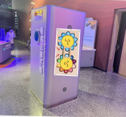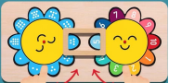
 |  | 背景墙 | 1 | 1、尺寸：长5.5m*高3m  2、内容符合活动要求，版面内容需设计，以大国重器及其对应科学家为主要内容。  3、行架背景墙需立体，图样板符合此活动要求。 |  |  | 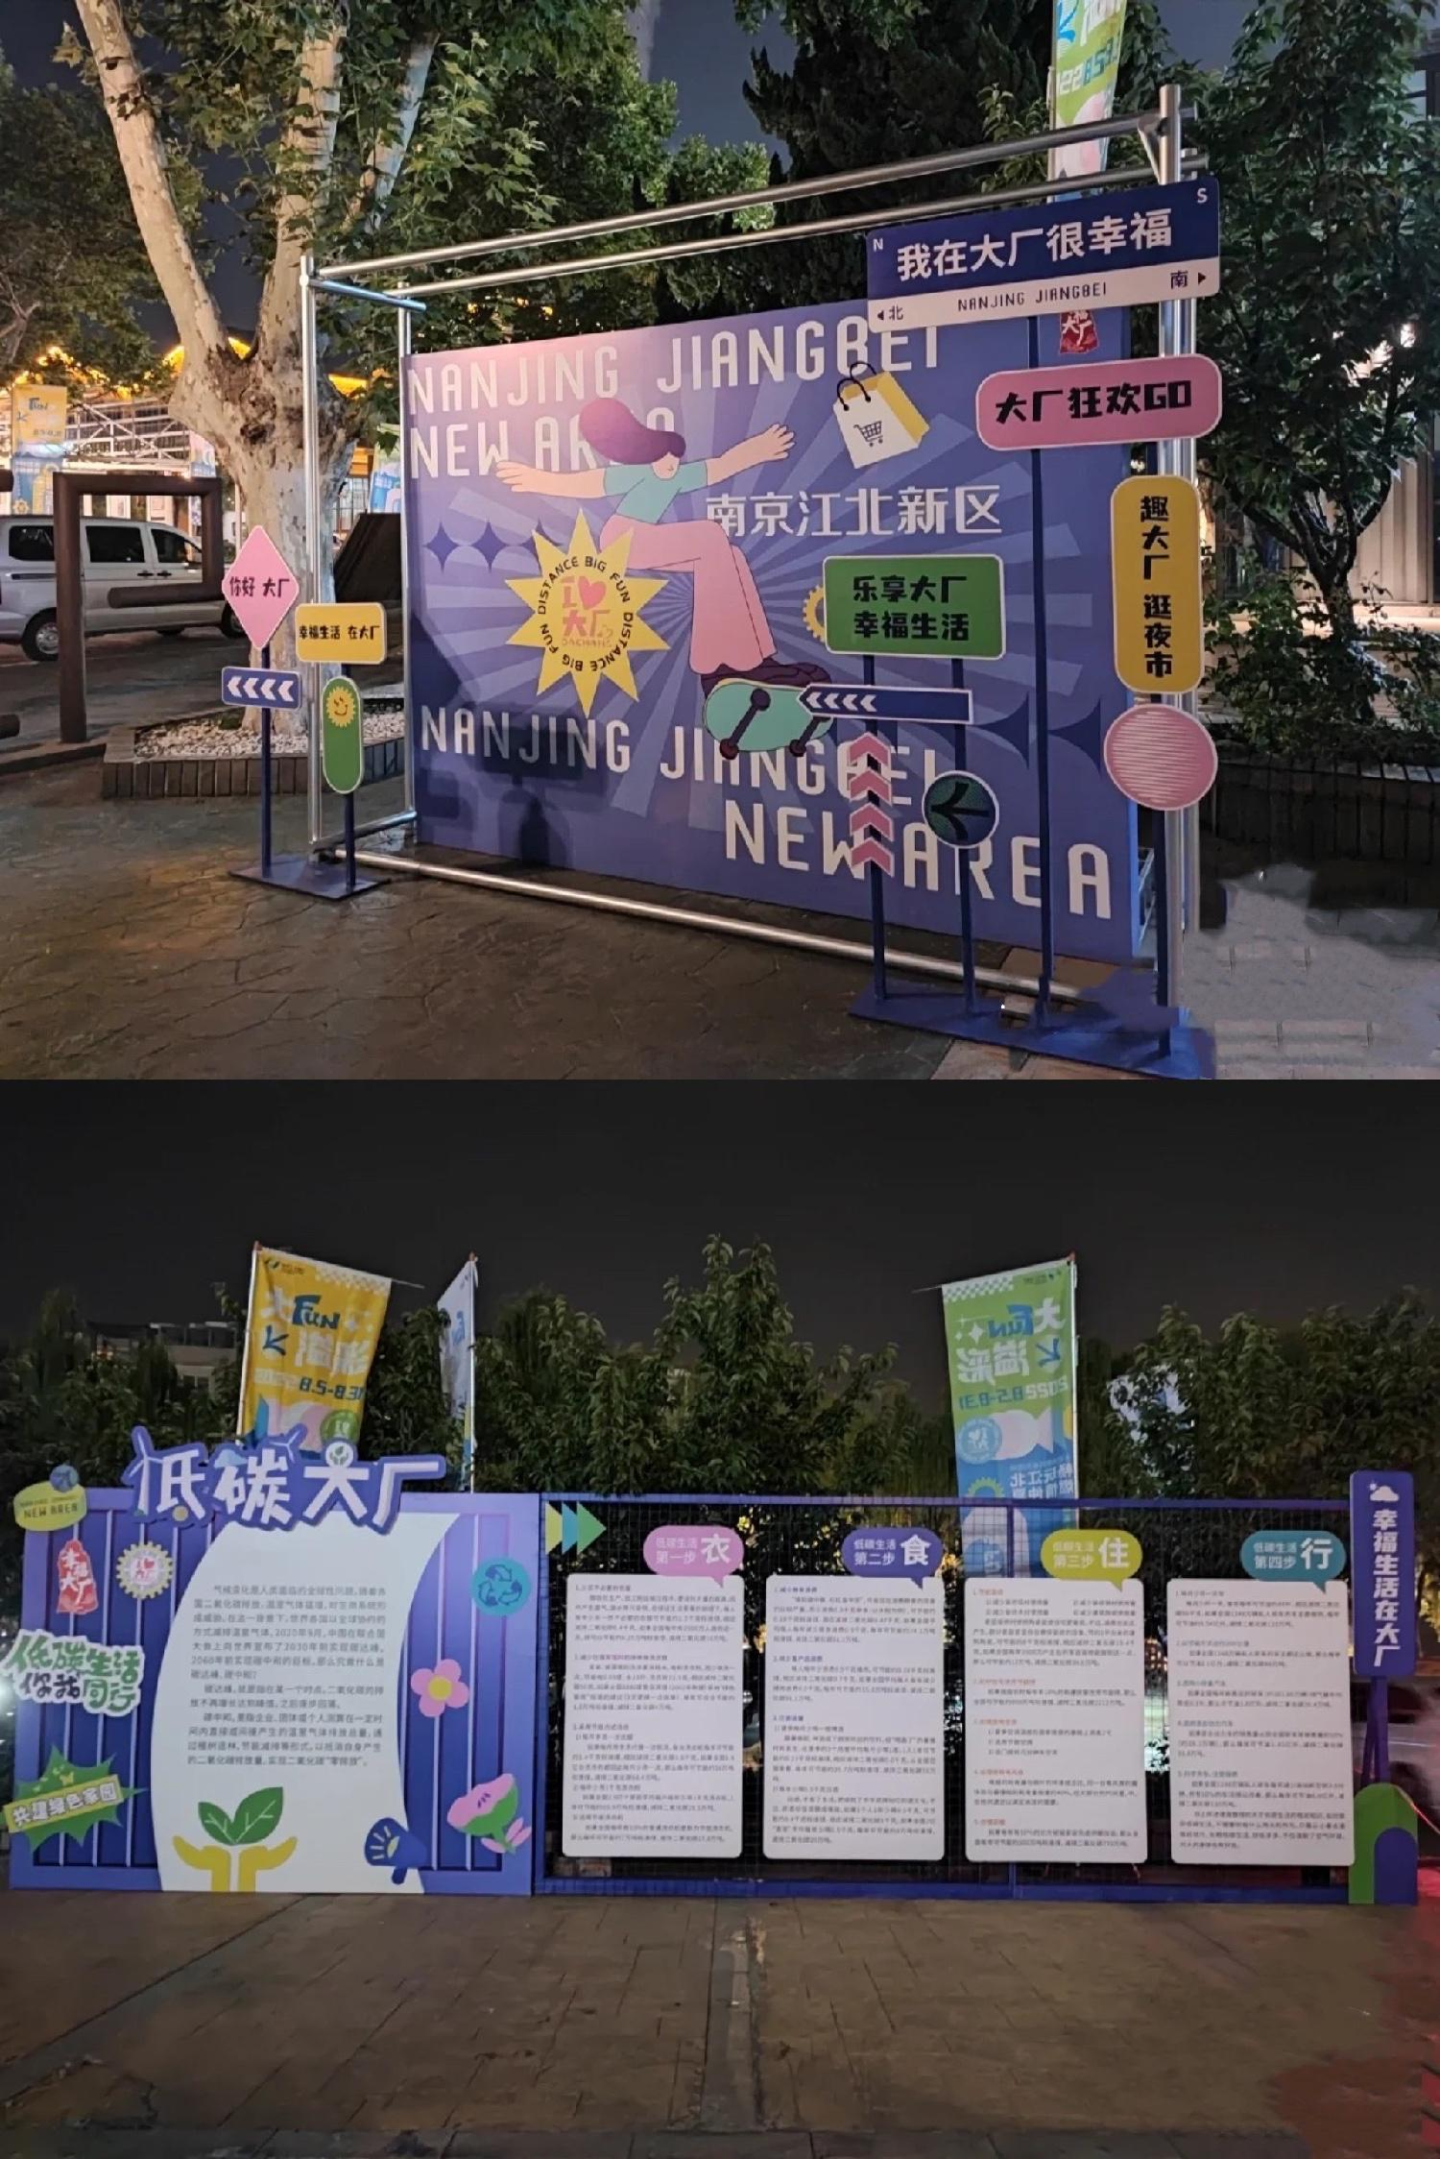
 |  | 说明立牌 | 1 | 1、尺寸：80cm*180cm（仅需泡沫板材质内容，立架馆方已备）  2、符合活动要求，版面内容需设计，文字内容馆方提供。
 |  | 报名处  区域布置 | 1 | 1、根据已有空间摆放桌椅，并进行桌面布置（桌椅馆方自备、桌面需有桌布，相关摆件等），场地布置不可单调，需配合活动要求做相应装饰。  2、配饰包含但不限于活动相关主题的桌面摆件，墙面挂件，气球，航架装饰以及屏幕装饰，活动区域场景装饰。每个点不少于两快桌布。  3、每个活动点两张桌子
二  楼  展  厅  入  口 | 认  识  空  间  站 | 天空空间站  拼接模型 | 60 | - 尺寸：长不低于33.5cm，宽不低于28.5cm，高不低于13.5cm  - 拼接模型只需要舱段拼接，模型拼接块不能多于10个部分。拼接部分不能过小，模型不能有锋利部分或连接处容易断裂，能反复拼接，需结实。  - 模型需立体，不能为平面。  - 每套模型需配有拖盘，托盘内贴有简易拼接说明。 |  |  | 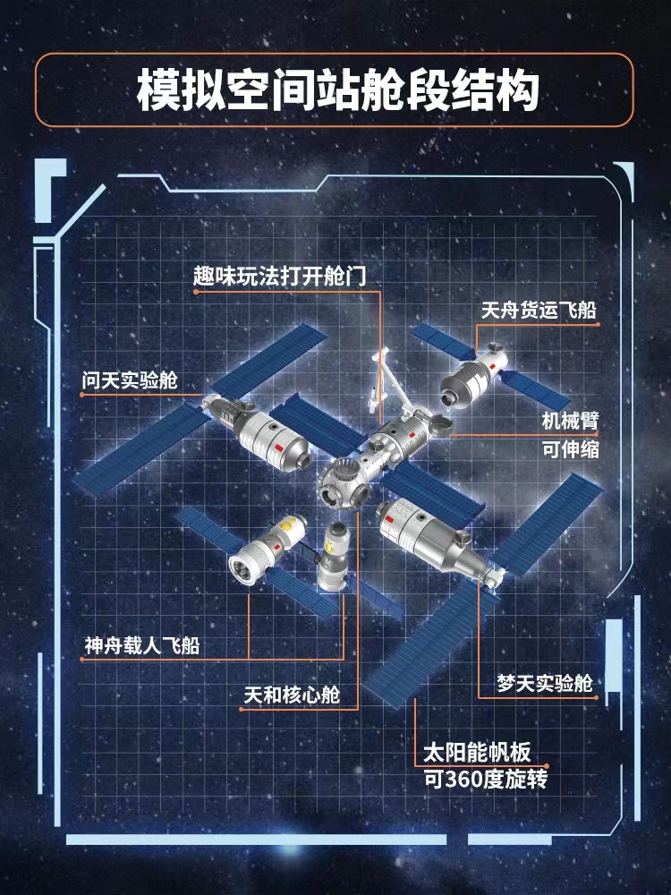
 |  | 说明立牌 | 1 | 1、尺寸：80cm*180cm（仅需泡沫板材质内容，立架馆方已备）  2、符合活动要求，版面内容需设计，文字内容馆方提供。
 |  | 报名处区域布置 |  | - 根据已有空间摆放桌椅，并进行桌面布置（桌椅馆方自备、桌面需有桌布，相关摆件等），场地布置不可单调，需配合活动要求做相应装饰。每个点不少于两快桌布。  - 每个活动点两张桌子
 |  | LED电子屏 | 1 | 1、尺寸：电子屏高不低于3M长不低于5M  2、小间距P2.5高清LED显示屏（分辨率至少达到1920x1080P）：  3、刷新率：1920-3840Hz  4、像素失控率<0.0001  5、色温6500一9500K  6、可视角度H160度V140度  7、大型线阵音响（4+2）x2组：  8、元旦租赁三天，同时费用包含现场人员看护费用以及现场音响租赁费用。  9、实际尺寸与馆方协商，考察场地后决定。
二  楼  咨  询  台  前 | 认  识  地  球  内  部  结  构 | 背景墙 | 1 | 1、尺寸：长5.5m*高3m  2、内容符合活动要求，版面内容需设计，以地球内部结构或地球对应为主要内容。  3、行架背景墙需立体，图样板符合此活动要求。
 |  | 说明立牌 | 1 | 1、尺寸：80cm*180cm（仅需泡沫板材质内容，立架馆方已备）  2、符合活动要求，版面内容需设计，文字内容馆方提供。
 |  | 报名处  区域布置 | 1 | 1.根据已有空间摆放桌椅，并进行桌面布置（桌椅馆方自备、桌面需有桌布，相关摆件等），场地布置不可单调，需配合活动要求做相应装饰。  2.配饰包含但不限于活动相关主题的桌面摆件，墙面挂件，气球，航架装饰以及屏幕装饰，活动区域场景装饰。每个点不少于两快桌布。  3.每个活动点两张桌子
 |  | 地球内部结构模型 | 1 | 1.高不低于1.4m，地球直径不低于1米  2.材质为玻璃钢 |  |  | 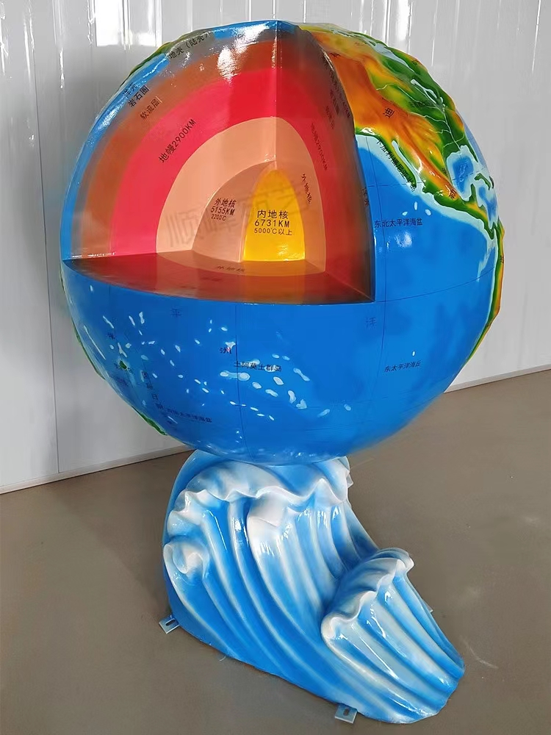
 |  | 地球内部拼接模型 | 10 | 1.尺寸：24*24cm  2.材质为椴木胶合板 |  |  | 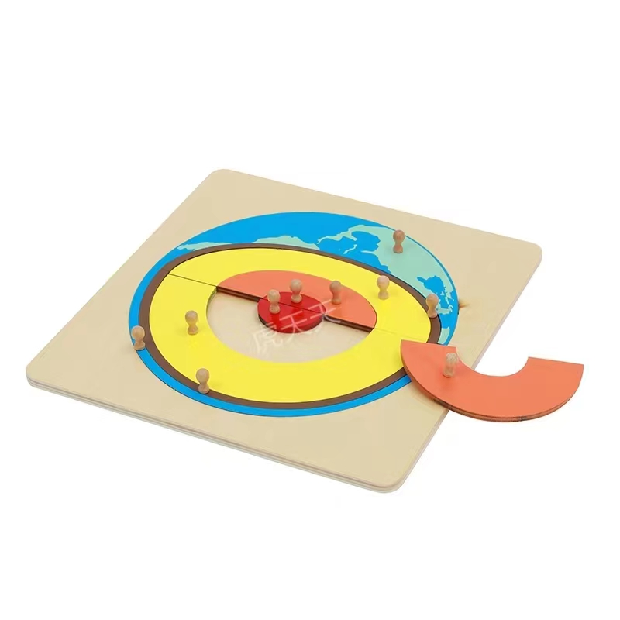

其  他 | 活  动  课  桌  椅 | 可折叠桌 | 3张 | 尺寸：160X60X75CM  桌架：主体一级冷轧钢管（宝钢），  侧脚为1.5mm圆管锥型，  顶板3.0mm钢板冲压成型，  横梁直径50圆管1.2mm厚，  书网是12圆0.8厚优质不锈钢管，  高温静电喷粉旋转折叠开关，  带刹车PU静音轮。  桌面：采用优质三聚氰胺饰面的实木颗粒板基材，25mm加厚的桌面。基材经过防虫防潮防腐处理，表面防刮耐磨，1.0mmPVC封边 。 |  |  | 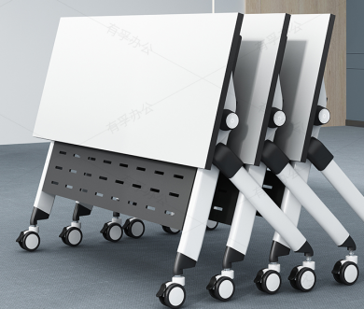
 |  |  | 40张 | 尺寸：120X60X75CM  桌架：主体一级冷轧钢管（宝钢），  侧脚为1.5mm圆管锥型，  顶板3.0mm钢板冲压成型，  横梁直径50圆管1.2mm厚，  书网是12圆0.8厚优质不锈钢管，  高温静电喷粉旋转折叠开关，  带刹车PU静音轮。  桌面：采用优质三聚氰胺饰面的实木颗粒板基材，25mm加厚的桌面。基材经过防虫防潮防腐处理，表面防刮耐磨，1.0mmPVC封边 。
 |  | 彩色圆凳 | 80张 | 1、尺寸：高40cm以上，凳面直径30cm  2、凳面：厚度2CM，颜色红绿蓝白四色，材质原生塑料。（增强塑料）  3、凳腿加厚，加宽，凳面背面有加强筋。 |  |  | 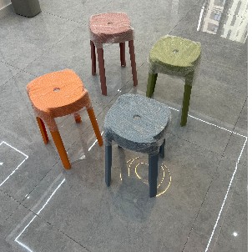
 | 活  动  课其他布置 | 立牌 | 3 | 1、尺寸：80cm*180cm（仅需泡沫板材质内容，立架馆方已备）  2、符合活动要求，版面内容需设计，文字内容馆方提供。
 | 专家咨询费 |  | 2人 | - 所有内容展厅内容必须由相关领域正高级专家把关审核。  2丶确保内容合规合法，专业性，科学性。
 | 设  计  费 | 场地布置设计、背景墙展示内容设计、拱门设计等 | 1 | - 所有具体设计内容先出样品，待馆方同意后才可生产制作。
总费用

